Torek, 14. 4. 2020 DELO NA VRTU - ponavljamo
2.b – 3. ura - SPO

Otroku pokažemo sliko orodja (priloga 1) in ga poimenuje (mala motika), našteje naj še druga orodja, ki se uporabljajo za delo na vrtu (lopata, grablje, vile, velika motika).

Slike različnih vrtnin - Priloga 2.
Otrok poimenuje vrtnino in pove kako jo pripravimo (skuhamo, spečemo, jemo surovo).

V nadaljevanju ugotavljamo, ali se delo na vrtu v različnih letnih časih kaj razlikuje, kaj delamo spomladi, kaj poleti, kaj jeseni in kaj pozimi. Izhajamo iz izkušenj, ki jih imajo otroci. Naštejemo tudi živali v vrtu (krt, mravlje, deževnik, ptice).

Zaključni del - ponovitev
Opazovanje sprememb v lončkih, v katere smo v navlaženo vato ali papirnate brisače dali fižolova semena
Na koncu v DZ str. 68 rešijo 2. nalogo (narišejo, kar opazijo v lončku po enem tednu). Lahko si ogledamo posnetek na povezavi: https://www.youtube.com/watch?v=EKx4ZwoJqXY - rast - fižolovo seme
V zvezek napišejo naslov VRT. Narišejo in napišejo nekaj VRTNIN in ORODIJ na vrtu.

PRILOGA 1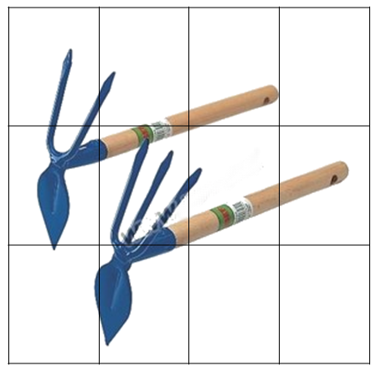

PRILOGA 2
 | 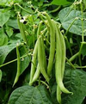 | 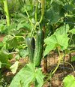 | 
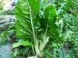 | 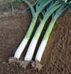 |  | 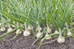
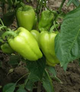 |  | 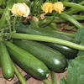 | 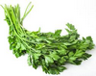
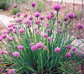 |  | 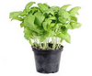 | 
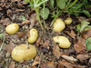 |  |  | 
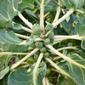 | 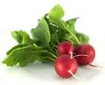 | 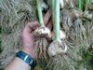 | 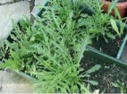
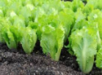 | 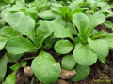 |  | 
 | 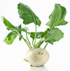 |  | 

Sreda, 15. 4. 2020 Razvoj živali
2.b – 4. ura – SPO

Ogledamo si slikovno gradivo - živalske družine - Priloga 1.
Povedati bo moral: katero živalsko družino imata na sliki, kako bi poimenovala moški in kako ženski par in kako mladiča.

V vodenem pogovoru ugotavljamo - izhajamo iz izkušenj in predstav otroka - kako pridejo na svet posamezne
vrste živali. Vsak par za svojo živalsko družino pove, kako pride na svet mladič te družine (se skoti, se izvali).
Nadaljujemo s pogovorom. V njem ugotavljamo, kako prepoznamo mladiče posamezne živalske vrste. Ponovno
izhajamo iz izkušenj učencev in njihovih razlag. Predvidevamo, da bomo prišli do ugotovitve, da so mladiči/potomci podobni svojim staršem. To lahko ugotovimo za vse primere živalskih družin, ki jih imamo na slikah.
Naročimo, da sličice razvrstijo tako, da bodo v eni skupini tisti, ki imajo živali, katerih mladiči se izvalijo, v drugi pa tisti, ki imajo živali, ki se skotijo. Njihove odločitve predstavijo, da preverimo pravilnost odločitve.
Učencem postavimo izziv: ali je pri vseh živalih tako, da so jim mladiči/potomci podobni? Predvidevamo, da bodo omenili metulja, žabo, … S pomočjo jogurtovih lončkov jim lahko nakažemo razvoj metulja - Priloga 2.

Naloga v DZ-SPO-33/70: Učenci preberejo začete povedi ob vsaki sliki (zadnja naloga) in poved ustrezno dopolnijo.
Pri tem uporabijo besedno zvezo se izvali ali se skoti.
V zvezek za SPO napišejo naslov RAZVOJ ŽIVALI in narišejo živalsko družino. Člane tudi poimenujejo.

PRILOGA 1
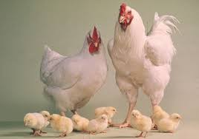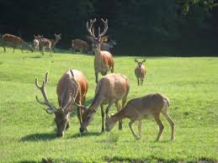
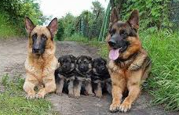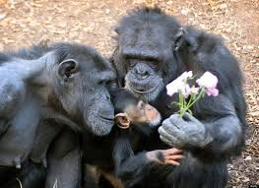

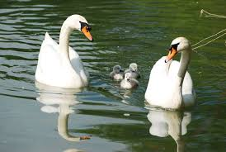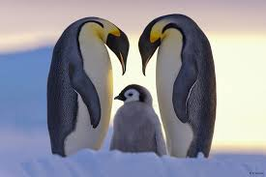

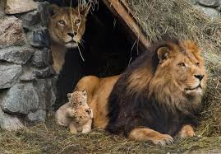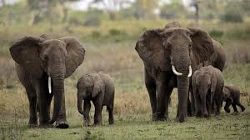

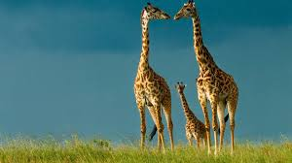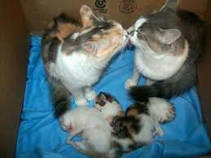

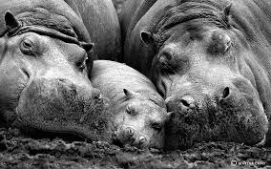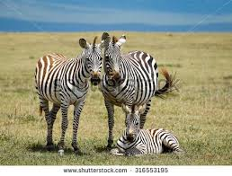

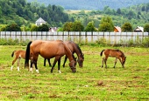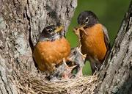

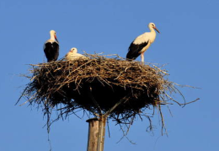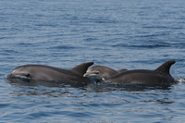

PRILOGA 2
TO JE PRIMER, kako lahko z jogurtovimi lončki prikažemo razvoj živali (metulja, žabe, …).
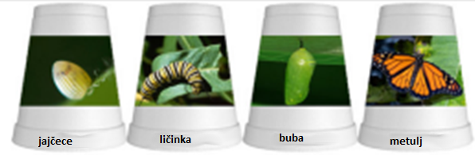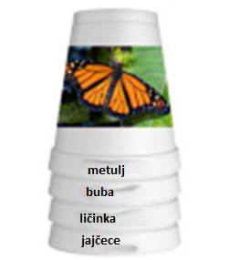
VIR: https://www.pinterest.com/pin/513480794989913440/

Četrtek, 16. 4. 2020 Razvoj živali
2.b – 4. ura - SPO
Ogledamo si slikovno gradivo - Priloga 1

Slike uredijo po vrstnem redu. Odločitev utemeljijo, razložijo. Živali se skotijo, izvalijo, rastejo, imajo potomce, se postarajo in poginejo.
Nato otrokom zavrtimo videoposnetek na povezavi - Priloga 2 (če imate možnost).
PRILOGA 2
RAZVOJ PIŠČANCA V JAJCU - https://www.youtube.com/watch?v=PedajVADLGw

V vodenem pogovoru ugotavljamo, katere vrste živali začenjajo svoje življenje na način, da se izvalijo.
Omenili bodo ptice, kanarčke, želve, kače, … Ponovimo in utrdimo pojem izvaliti se.

Nato predstavim razvoj psa ali mačke. Omenimo rast zarodkov v samici in kotenje, ko so zarodki dovolj zreli, da lahko živijo sami. Ugotavljamo, katere živali začenjajo svoje življenje na tak način. Predvidevamo, da bodo omenili konje, krave, ovce, hrčke, ….

Rešijo nalogo 4 in 5 na strani 71, poimenujejo samce, samice in mladiče ter besede vpišejo v preglednico. Spremlja njihovo delo, po potrebi pomagamo.

PRILOGA 1
